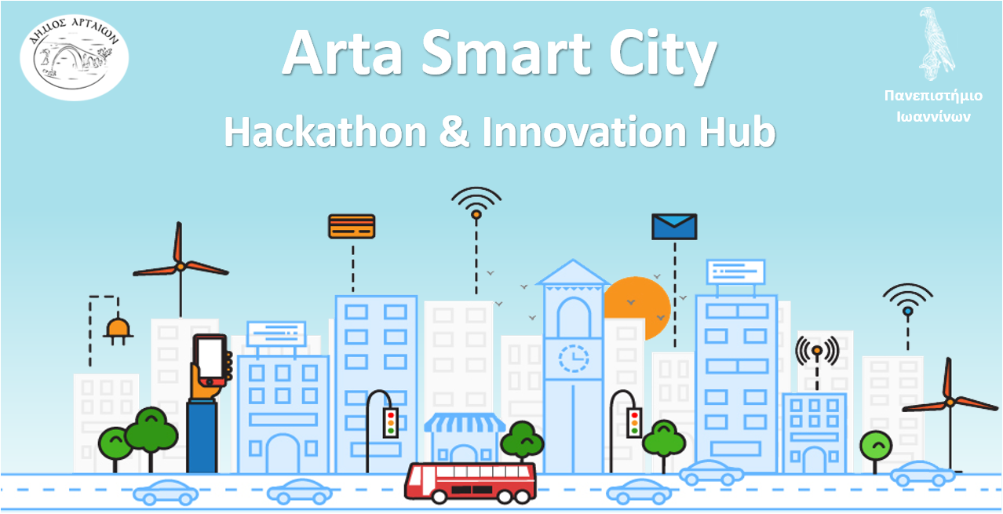

Πρόσκληση
Ο Δήμος Αρταίων σε συνεργασία με το Πανεπιστήμιο Ιωαννίνων - Τμήμα Πληροφορικής και Τηλεπικοινωνιών, σας προσκαλεί στο Arta Smart City Hackathon & Innovation Hub που θα πραγματοποιηθεί την Παρασκευή 13 Δεκεμβρίου 2019 από τις 10:00 π.μ. έως τις 16:00 μ.μ., στην Αίθουσα Εκδηλώσεων του Εμπορικού Επιμελητηρίου Άρτας.
Στην εκδήλωση θα παρουσιαστεί το Επιχειρησιακό Σχέδιο του Δήμου Αρταίων για την Έξυπνη Πόλη, ενώ θα έχουν την ευκαιρία να παρουσιάσουν τις ιδέες τους μεμονωμένες ομάδες, αναγνωρισμένοι Εθνικοί φορείς, καθώς και εταιρείες τεχνολογίας παγκόσμιας εμβέλειας.
Περισσότερες πληροφορίες και δηλώσεις συμμετοχής: https://www.artainnovation.gr/

Ο Δήμαρχος Αρταίων

Χρήστος Τσιρογιάννης

